Аналитическая Записка для Руководителя
РИСКИ СОВРЕМЕННОГО ЗАКОНОДАТЕЛЬСТВА
от 3 февраля 2016 года
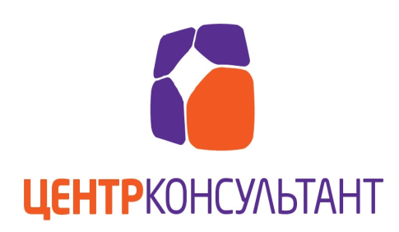 | Риск - не только опасности!  Риск - это возможности!
Назначение аналитической записки – информировать руководителя организации о существующих и возникающих рисках законодательства, осложняющих его жизнь и работу.
Сокращение "Рос" в наименовании
 | Для кого (для каких случаев): Для случаев наличия в названии фирмы слога «Рос».
Сила документа: Постановление Арбитражного Суда Округа РФ.

Цена вопроса: Изменение учредительных документов и переоформление других документов.

Схема ситуации: Жила-была фирма, работала, никого не трогала. И тут пристала к ней налоговая инспекция, мол, поменяйте-ка Ваше фирменное наименование, не нравится оно нам. А называлась фирма «Ростюрнадзор». Инспекция сочла, что фирменное наименование общества не соответствует требованиям статьи 1473 Гражданского кодекса Российской Федерации. В этой статье установлено, что «включение в фирменное наименование юридического лица официального наименования Российская Федерация или Россия, а также слов, производных от этого наименования, допускается по разрешению, выдаваемому в порядке, установленном Правительством Российской Федерации».
Иными словами, не всем улыбается судьба иметь в своем названии производную от «Россия». То есть, когда налоговики регистрировали фирму, нареканий не было, а теперь они вдруг появились.
Фирма попыталась оспорить требования, мол, мы находимся в Ростове, поэтому имеем название Рост- Юр-Надзор. От слова «Ростов». Иначе, что это за название такое: Рос-Тюр-Надзор?!
Но суд не принял эти доводы, поскольку согласно выписке из ЕГРЮЛ ООО «Ростюрнадзор» является как полным, так и сокращенным наименованием общества, расшифровок в реестре не содержится. А зря, как показало время.
Таким образом, «наименование «Ростюрнадзор» является целостным, самостоятельным сложносокращенным словом, которое согласно правилам русского языка, образовано путем соединения начального слога одного слова и начальных звуков других слов исходного словосочетания. При этом, в данном конкретном случае, не ясно, какая именно часть наименования является начальным слогом: «Рост» или «Рос», поскольку другая часть наименования соответственно может читаться как «юрнадзор» и как «тюрнадзор». Таким образом, буквенное сочетание «Рос» в наименовании общества может вызывать стойкую ассоциацию потребителя с участием государства в деятельности организации, либо с особой значительностью деятельности данной организации в государственных интересах». Суд встал на сторону налоговой инспекции.
Спор не так страшен по деньгам, просто фирме придется уплатить госпошлину и совершить кучу манипуляций от смены наименования до нового подписания договоров с контрагентами.
Выводы и Возможные проблемы: Вопрос актуален, поскольку многим нашим клиентам налоговики стали рассылать письма с требованием изменить фирменное наименование.
Строка для поиска похожих ситуаций в КонсультантПлюс: «Сокращение "Рос" в наименовании».
Где посмотреть комментируемые документы: КонсультантПлюс, раздел «Судебная Практика», Постановление Арбитражного суда Северо-Кавказского округа от 28.10.2014 по делу N А53-24037/2013 {КонсультантПлюс}
Если Вы пока не являетесь пользователем КонсультантПлюс,
закажите демо-версию системы здесь

